Приложение 1
ИНДИВИДУАЛЬНАЯ ЗАЯВКА

Кубок ОО ПК «Автоклуб Лига-М»
2 этап
«Автобиатлон»
ЭКИПАЖ
 | водитель
Фамилия, Имя, Отчество (разборчиво)
Город
Дата рождения
телефон/e-mail
 | стрелок-радист
Фамилия, Имя, Отчество (разборчиво)
Город
Дата рождения
телефон/e-mail
АВТОМОБИЛЬ
марка - модель
Гос. номер
Фактом подписания заявочной формы экипаж признаёт регламент соревнований, и обязуется соблюдать их. Доверяет Официальным лицам соревнований и принимает условия проведения соревнований.
Нижеподписавшийся экипаж - принимает на себя все риски и всю ответственность за возможные последствия своего участия в мероприятии, предупреждён о необходимости страхования своей жизни, здоровья, имущества и гражданской ответственности, в случае нанесения в ходе мероприятия какого-либо ущерба здоровью экипажа или имуществу претензий к организаторам не имеет.
Экипаж ознакомлен с правилами при стрельбе из пневматического оружия и правилами обращения с пневматическим оружием вне огневого рубежа.
Добровольно вносит взнос в финансирование организационных расходов данного мероприятия. Подтверждает, что данные, указанные в заявке правильные.
За все свои действия, осуществляемые в ходе соревнований, и последствия своих действий экипаж полностью несёт самостоятельную ответственность согласно действующих законодательных актов РФ (ГК РФ, УК РФ и т.д.).
Подпись:  водитель |  | дата
Подпись:  стрелок-радист |  | дата
Технический комиссар | Стартовый взнос | Секретарь

Приложение 2
КОМАНДНАЯ ЗАЯВКА

от команды ____________________________ город _____________________
^{название команды}
на участие в Кубке ОО ПК «Автоклуб Лига-М» 2 этап
«Автобиатлон»

№ п/п | ФИО экипажа |  | должность в экипаже | марка автомобиля | гос. номер |  | дата рождения |  | телефон |  | личная подпись
1 |  |  | водитель
 |  |  | стрелок
2 |  |  | водитель
 |  |  | стрелок
3 |  |  | водитель
 |  |  | стрелок
4 |  |  | водитель
 |  |  | стрелок
Фактом подписания заявочной формы экипажи признают регламент соревнований, и обязуются соблюдать их. Доверяют Официальным лицам соревнований и принимают условия проведения соревнований.
Нижеподписавшиеся экипажи - принимают на себя все риски и всю ответственность за возможные последствия своего участия в мероприятии, предупреждены о необходимости страхования своей жизни, здоровья, имущества и гражданской ответственности, в случае нанесения в ходе мероприятия какого-либо ущерба здоровью экипажа или имуществу претензий к организаторам не имеет.
Экипаж ознакомлен с правилами при стрельбе из пневматического оружия и правилами обращения с пневматическим оружием вне огневого рубежа.
Добровольно вносят взносы в финансирование организационных расходов данного мероприятия. Подтверждают, что данные, указанные в заявке правильные.
За все свои действия, осуществляемые в ходе соревнований, и последствия своих действий экипажи полностью несут самостоятельную ответственность согласно действующих законодательных актов РФ (ГК РФ, УК РФ и т.д.).
Технический комиссар |  |  |  | Стартовый взнос |  |  |  | Секретарь

представитель (капитан) команды ___________________ _______________
Фамилия ИО подпись

Приложение 3
Схема трассы соревнований
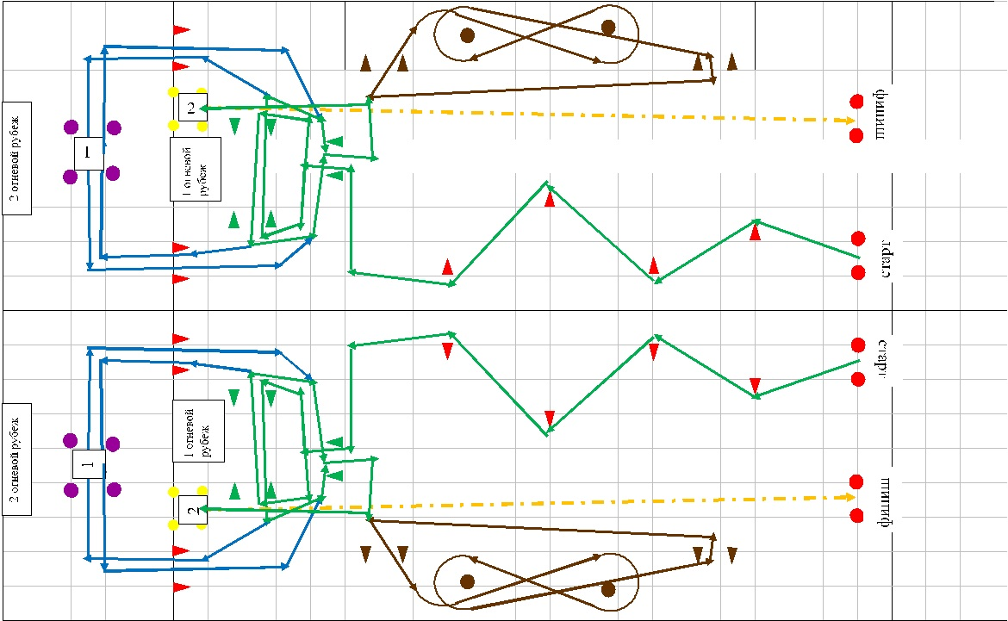

Описание трассы:
- Старт. По команде старт, стрелок бежит к столу выдачи снарядов (стол располагается между площадками) и получает оружие, радиостанцию и быстро возвращается в автомобиль. Водитель начинает движение по трассе.
- Проезжает смещённую змейку и въезжает в специальные ворота с правой или с левой стороны огневого рубежа, через центральные ворота первого огневого рубежа. На первом огневом рубеже, стрельба производится в движении из автомобиля. Закрыв все мишени продолжает движение к второму огневому рубежу. В случае промаха стрелком по мишени, водитель выполняет штрафной круг (въезжает через ворота в специально отведённую зону, выполняет упражнение «Восьмёрка» и выезжает из зоны в другие ворота.) 2. Одна незакрытая мишень – два штрафных круга. Штрафной круг – въезд в ворота, выполнение упражнения «Восьмёрка» и выезд через другие ворота.
- Водитель, двигается к второму огневому рубежу, не выполняя никаких упражнений. Заухав через ворота во второй огневой рубеж, водитель останавливает автомобиль в коридоре 1. На втором огневом рубеже стрельба по мишеням производится в статическом состоянии из автомобиля. После поражения всех мишеней стрелком, водитель продолжает движение к гаражу 2 и заезжает в него передним ходом для выполнения упражнения «Полицейский разворот» . Выполнив упражнение, водитель подъезжает к финишу и останавливает автомобиль.
- Если стрелок не закрыл какую-либо мишень, водитель выполняет штрафные круги по схеме, описанной выше в п. 2. После чего также заезжает в гараж 2 и выполняет полицейский разворот к финишу.
- После остановки автомобиля в финишном створе ворот, стрелок бежит к столу выдачи снарядов, где его уже ждёт стрелок другого экипажа, и передаёт ему оружие и радиостанцию.
- Время прохождения трассы всей команды, останавливается после сдачи оружия и радиостанции у стола выдачи снарядов, стрелком завершающего экипажа.

Приложение 4
Занятое место | Количество стартовавших
 | 20 | 19 | 18 | 17 | 16 | 15 | 14 | 13 | 12 | 11 | 10 | 9 | 8 | 7 | 6 | 5
1 | 100 | 100 | 100 | 100 | 100 | 100 | 100 | 100 | 100 | 100 | 100 | 90 | 80 | 70 | 60 | 50
2 | 88 | 88 | 87 | 87 | 86 | 86 | 85 | 84 | 83 | 82 | 81 | 72 | 62 | 53 | 43 | 34
3 | 79 | 78 | 78 | 77 | 76 | 75 | 74 | 72 | 71 | 69 | 66 | 57 | 48 | 39 | 30 | 21
4 | 71 | 71 | 69 | 68 | 67 | 66 | 64 | 62 | 60 | 57 | 54 | 46 | 37 | 28 | 19 | 10
5 | 65 | 64 | 62 | 61 | 59 | 57 | 55 | 53 | 50 | 47 | 43 | 35 | 27 | 18 | 10 | 1
6 | 59 | 57 | 56 | 54 | 52 | 50 | 48 | 45 | 42 | 38 | 34 | 25 | 17 | 9 | 1
7 | 53 | 51 | 50 | 48 | 46 | 43 | 41 | 37 | 34 | 30 | 25 | 17 | 9 | 1
8 | 48 | 46 | 44 | 42 | 40 | 37 | 34 | 31 | 27 | 22 | 16 | 9 | 1
9 | 43 | 41 | 39 | 37 | 34 | 31 | 28 | 24 | 20 | 15 | 8 | 1
10 | 38 | 36 | 34 | 31 | 29 | 25 | 22 | 18 | 13 | 8 | 1
11 | 34 | 32 | 29 | 27 | 24 | 20 | 16 | 12 | 7 | 1
12 | 30 | 27 | 25 | 22 | 19 | 15 | 11 | 6 | 1
13 | 26 | 23 | 20 | 17 | 14 | 10 | 6 | 1
14 | 22 | 19 | 16 | 13 | 10 | 6 | 1
15 | 18 | 15 | 12 | 9 | 5 | 1
16 | 14 | 12 | 8 | 5 | 1
17 | 11 | 8 | 5 | 1
18 | 8 | 4 | 1
19 | 4 | 1
20 | 1
Занятое место | Количество стартовавших
 | 4 | 3 | 2
1 | 40 | 30 | 20
2 | 24 | 14 | 1
3 | 11 | 1
4 | 1

